新刊ビジネス情報誌トップポイントで平野秀樹氏（高25回）の著書を発見！
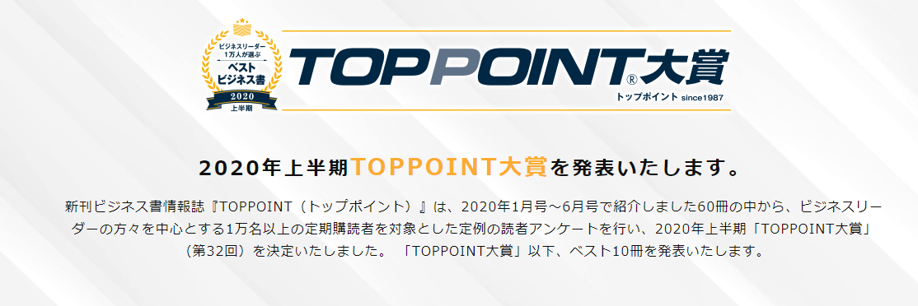
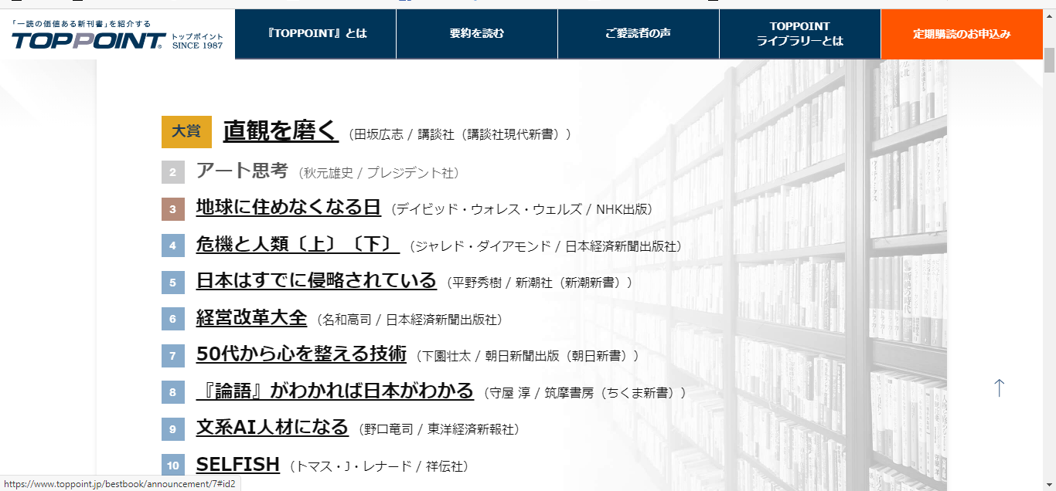
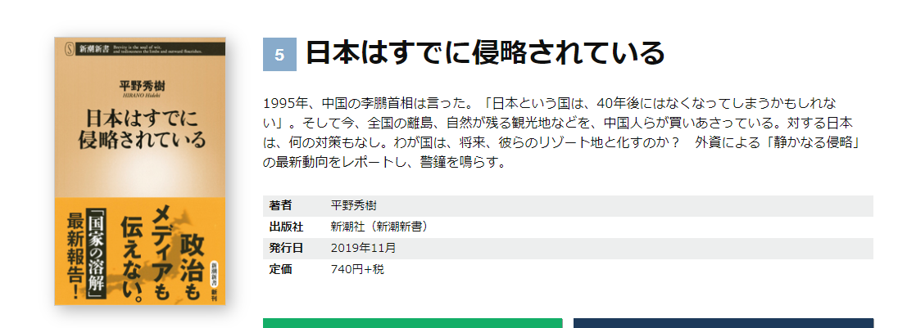
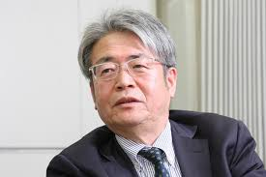平野氏は浜の宮中学―加古川東高―九州大学―農水省入省、国土資源総研所長。現在は姫路大学教授として郷里に。高校生による「聞き書き甲子園」、森林セラピーなどのプロジェクトを手掛けられているが、ここ10年あまりは中国に買われている国土の現状を危惧し、警鐘を鳴らされている。著書多数で「清流文庫」にもご寄贈頂く予定です。

